XX学院2018-2019学年第二学期期末考试试题答案及评分标准
试题名称：大学物理1 试卷类型：A卷
使用专业：XXX 使用年级：2018级本科

题号 | 一 | 二 | 三 | 四 | 总分
得分

得 分
评卷人
一、判断题（判断以下论述的正误，认为正确的就在题前括号内划“√”，错误的划“×”。每小题1分，共10分）

（×）1.某质点加速度越大，则其速度就一定越大。
（√）2.做平动的物体无论运动的空间如何，在其运动过程中都可以看成质点。
（√）3.一雨滴在空气中匀速下落，其动量守恒。
（√）4.一质点做匀速率圆周运动，则其切向加速度一定为零。
（×）5.保守力作正功时，系统内相应的势能增加。
（×）6.质点系的内力可以改变系统的总动量。
（√）7.简谐振动是最简单最基本的振动形式，任何复杂的振动都可以看成是若干个简谐振动的合成。
（√）8.物体做简谐振动时，其速度的大小和方向、加速度的大小和方向都在随时间变化。
（×）9.通电导线在其周围空间能够激发电场但是不会激发磁场。
（×）10.感生电动势的非静电力是洛伦兹力。
得 分
评卷人
二、填空题（将答案写在题目相应的位置上，答案错误或未填者，该题不得分。每空2分，共20分）

1.一质点沿x轴作直线运动，t时刻的坐标为x =5 t² – 2 t³ (SI)，则第2秒末的瞬时加速度为 -14 m·s⁻²。
2.半径为0.3m的飞轮，从静止开始以0.5 rad·s⁻²的匀角加速转动，则飞轮边缘上一点的切向加速度的大小是 0.15 m·s⁻²。
3.刚体的基本运动形式分为平动和 转动 ，任何复杂的运动是这两种运动的叠加。
4.刚体的转动惯量与刚体的 质量 、质量相对转轴的分布及转轴的位置有关。
5.两列波产生相干叠加必须满足三个相干条件： 振动方向相同、振动频率相同和在相遇点位相相同或位相差恒定。
6.一横波的表达式是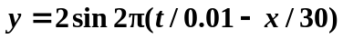其中x和y的单位是厘米、t的单位是秒，此波的波长是__30__cm。
7.静电力做功与 路径 无关，说明静电场是保守场。
8.能够说明磁场是涡旋场、磁力线是无头无尾的闭合曲线的方程是 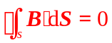 。
9.毕奥－沙伐尔定律的数学表达式为 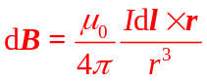 。
10.法拉第电磁感应定律的数学表达式为 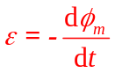 。

三、单项选择题（从下列各题四个备选答案中选出一个正确答案，并将其代号写在答题线上的相应位置。答案选错或未选者，该题不得分。每小题3分，共30分）
得 分
评卷人

1．一质点作直线运动，某时刻瞬时速度大小为2m/s，瞬时加速度大小为-3m/s2，则一秒钟后质点的速度 D 。
A．等于零 B．等于-2m/s C．等于2m/s D．不能确定。
2．体重、身高相同的甲乙两人，分别用双手握住跨过无摩擦轻滑轮的绳子各一端．他们从同一高度由初速为零向上爬，经过一定时间，甲相对绳子的速率是乙相对绳子速率的两倍，则到达顶点的情况是 A 。
A．同时到达 | B．甲先到达 | C．乙先到达 | D．谁先到达不能确定
3．质点系的内力可以改变 B 。
A．系统的总质量 B．系统的总动能
C．系统的总动量 D．系统的总角动量
4．谐振动过程中，动能和势能相等的位置的位移等于 D 。
A．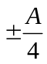 B． 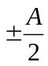 C． 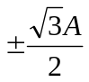 D． 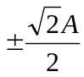
5．对一个作简谐振动的物体，下面哪种说法是正确的是 C 。
A．物体处在运动正方向的端点时，速度和加速度都达到最大值
B．物体位于平衡位置且向负方向运动时，速度和加速度都为零
C．物体位于平衡位置且向正方向运动时，速度最大，加速度为零
D．物体处在负方向的端点时，速度最大，加速度为零
6．一平面简谐波在弹性媒质中传播，在质元从平衡位置运动到最大位移处的过程中 D 。
A．它的动能转化为势能
B．它的势能转化为动能
C．它从相邻的一段质元获得能量，其能量逐渐增大
D．它把自己的能量传给相邻的一段质元，其能量逐渐减小
7．弹簧振子在光滑水平面上作简谐振动时，弹力在一个周期内所作的功为 A 。
A．0 B． kA²/2 C． kA²/4 D．kA²
8．在静电场中，导体内部的 C 。
A．电场和电势均为零 B． 电场不为零，电势均为零
C．电势和表面电势相等 D． 电势低于表面电势
9．在麦克斯韦方程组中，表明变化的电场一定伴随有磁场的是 D 。
A． 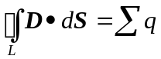 B．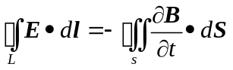
C． 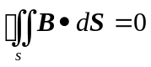 D．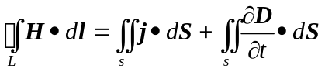
10．若在单位时间内，在尺寸相同的铁环和铜环中穿过的磁通量的变化相同，则两环中 B 。
A．感应电动势不同，感应电流不同 B．感应电动势相同，感应电流不同
C．感应电动势相同，感应电流相同 D．感应电动势不同，感应电流相同

四、计算题（写出主要计算步骤及结果。每小题8分，共40分。）
得 分
评卷人

1．如图1所示，一质量为的物体A放在一与水平面成角的固定光滑斜面上，并系于一劲度系数为的轻弹簧的一端，弹簧的另一端固定。设物体沿斜面的运动中，在平衡位置处的初动能为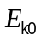，以弹簧原长处为坐标原点，沿斜面向下为x轴正向。试求：(1) 物体A处于平衡位置时的坐标；(2) 物体A在弹簧伸长x时动能的表达式。
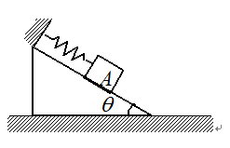
图1
解：(1) 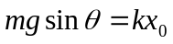 (2分)
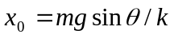 (1分)
(2) 取弹簧原长处为弹性势能和重力势能的零点，平衡位置处 (1分)
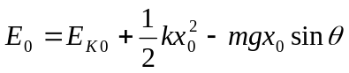 (1分)
伸长x处系统的机械能 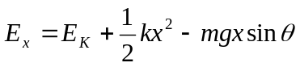 (1分)
由机械能守恒定律， 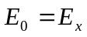 (1分)
解出 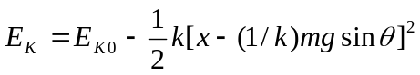 (1分)
2．质量的匀质圆盘，可以绕通过其中心且垂直盘面的水平光滑固定轴转动，对轴的转动惯量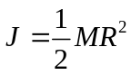(为圆盘的半径)。如下图2所示将圆盘与质量分别为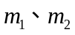的两个物体通过一根细绳连接，与桌面间摩擦系数为，求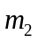下落的加速度。
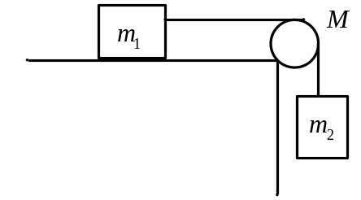
图2
解：分别以,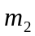滑轮为研究对象，受力图如图(b)所示．对,运用牛顿定律，有
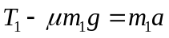 (2分)
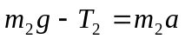 (2分)

对滑轮运用转动定律，有
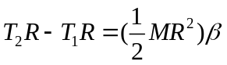 (2分)
又， 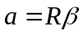 (1分)
联立以上4个方程，得 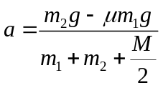 (1分)
3．现有一导体球和一同心放置的导体球壳，导体球半径为，带电荷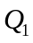；外球壳内外半径分别为、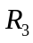，带电荷量为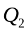，求空间各区域电场强度和电势的分布。
解：由题意，导体球壳内表面带电荷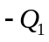，外表面带电荷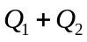， (1分)
由高斯定理可知空间的电场分布为：
在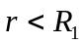和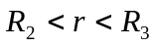区域，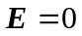 (1分)
在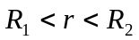时 ，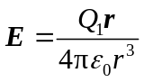 (1分)
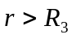时 ，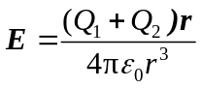 (1分)
电势分布为时，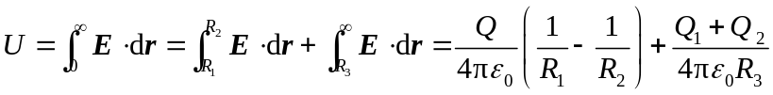 (1分)
，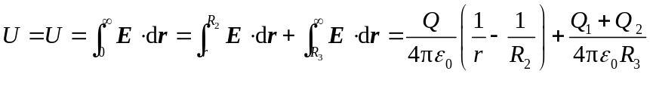 (1分)
，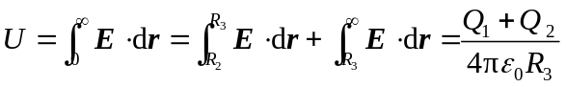 (1分)
时，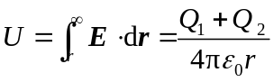 (1分)
4．现有一无限长载流圆柱体，截面半径为R，电流强度为I并均匀通过横截面，求其所在空间的磁感应强度B的分布。
解：稳恒电流I沿轴线方向流动，并呈轴对称分布，所以由安培环路定理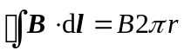得 (2分)
当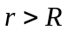时，全部电流I穿过积分回路，由安培环路定理得
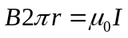， 即 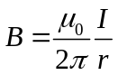 (3分)
当r＜R时，则穿过积分回路的电流应是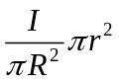，所以应用安培环路定理得
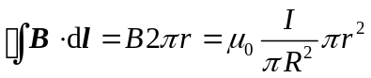 (2分)
由此算出导线内Q点的磁感应强度为
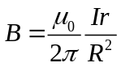 (1分)

5．如图3所示长为L的金属棒OA在与磁场垂直的均匀磁场中以匀角速绕O点转动，求棒中的动生电动势的大小和方向。

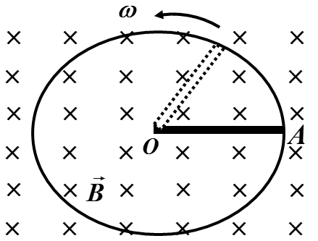

图3
解：确定积分方向从O指向A，在OA棒上离O点l处取微元dl (1分)
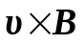与方向相反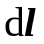 (1分)
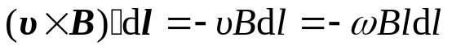 (2分)
则OA棒所产生的总动生电动势为
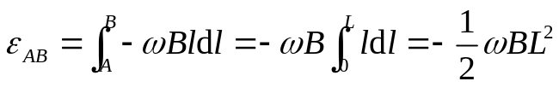 (2分)
为负值，说明动生电动势的方向从A指向O (2分)

